仓库拣货和装车怎样用扫码复核减少错发与漏发｜云上订货系统
早班同时给甲、乙两家门店备货。两张订单都写“鲜橙汁”，甲要五百毫升瓶装两箱，每箱二十四瓶；乙要一升瓶装一箱，每箱十二瓶。外箱主色、品牌和商品名称相近，仓管只看“鲜橙汁三箱”集中搬到月台，司机随手装车。甲收到一箱大瓶、乙少了一箱小瓶，车已开远，系统显示每张单都曾拣货，事后却找不到错在货架、打包还是装车。扫码复核的价值不是多扫几次，而是在“原订单→本批出库→实拣规格与数量→打包标签→车上位置→客户签收”之间设置能阻断错误的关口。本文用这一组演算订单讲清每次核什么、发生提示时停在哪里、谁留下证据；真实页面截图仅证明一笔出库记录可关联原单，不能证明当前环境已对上述各关口完成自动扫码校验。

先治理条码与箱规，再谈“扫一下就不会错”
商品档案至少要区分甲订的五百毫升瓶装与乙订的一升瓶装：各自有稳定SKU、规格、基本单位、外箱单位与换算关系。甲的两箱若每箱二十四瓶，数量是四十八瓶；乙的一箱若每箱十二瓶，数量是十二瓶。“三箱”只是包装件数，不能与“六十瓶”或“二箱加一箱”混写。扫码工具若只识别品牌条码而不能识别具体规格，扫对品牌仍可能发错容量。企业应先检查每个可扫条码指向的是单瓶、整箱还是可复用的内部货位标签，以及是否存在不同SKU共用同一外箱条码的历史问题。
同一条码有多种包装用途时，要把扫码动作和本批出库单位绑定：扫一箱码是确认一箱，还是确认箱内二十四瓶，必须由档案规则或人工复核明确。对于称重散货，扫商品码只能确定品种，实际重量仍应称量录入；对于逐件追溯的高价设备，普通SKU条码无法代替序列号，每件实物号码都应与本批清单对应。把这三种商品都规定为“扫一次数量加一”，会让扫码本身成为错发源。仓管在上线前先抽十种高频商品和两种特殊包装，验证条码、SKU、箱规和当前任务如何对应，遇到歧义先改商品资料，不让拣货员靠经验选择。
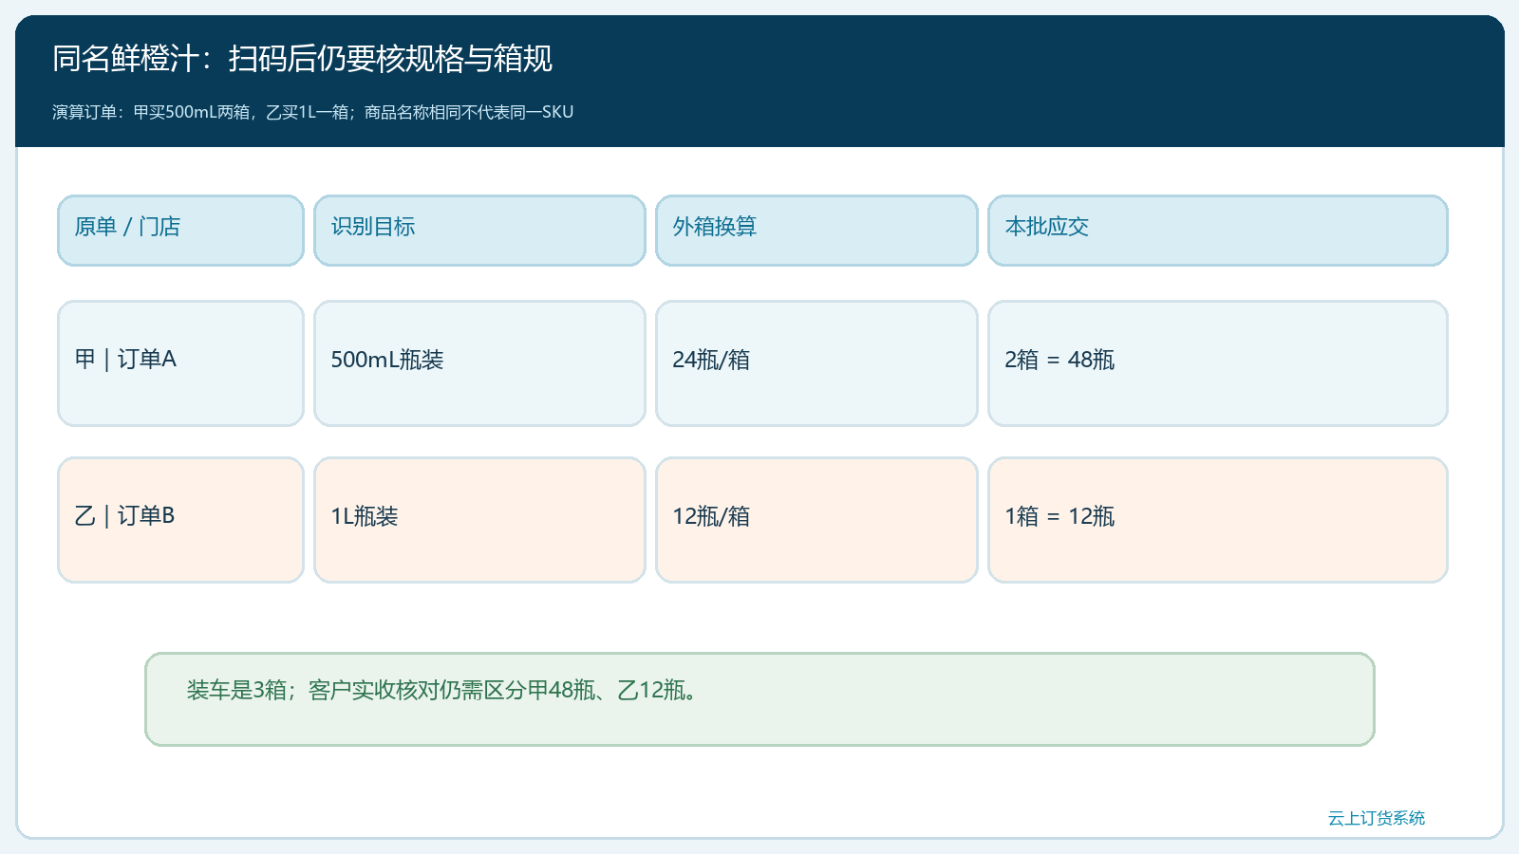
图1：相同商品名下，甲单五百毫升两箱等于四十八瓶，乙单一升一箱等于十二瓶；扫码先认规格，再核箱规与单位。

拣货清单必须锁定“这张单的本批可出量”
订单员确认甲乙订单后，仓库先查审核状态、客户收货点、仓库可用量、批次与本次交期，再形成本批拣货依据。假设甲原单要两箱但仓库只允许先发一箱，任务清单就只能给出一箱的本批可出量，剩余一箱仍留在原订单的待交范围；如果直接打印整单两箱，再在纸上划掉一箱，后续班次可能重新拣出已发部分。拣货任务、库存占用和本批出库数量应相互核对，客户临时改单应由订单员按当前状态处理，仓管不能拿早晨打印的旧清单继续发货。
多客户并行拣货时，仓库可以按货位集中取货提高效率，但拣后必须回到“客户×原订单×本批出库×SKU”分开集货。例子中小瓶在A区、大瓶在相邻B区，拣货员可一次经过两区完成，但小瓶两箱应放甲单托盘，大瓶一箱应放乙单托盘；不能在月台先堆三箱、等司机来再凭外箱颜色认领。若两个客户同时要同规格，暂存区也必须有原单标签，不然扫码识别SKU正确仍会跨客户串货。
真实管理端的发货记录列表可见一笔出库单号与一张订单号同列，这说明事后能从该记录回查原单。它没有展示扫码轨迹、实拣件数或司机装车结果，因此不能把“出库单已存在”当作拣货已经复核。企业要在当前版本和设备中实际验证扫码入口、任务状态、异常提示和日志；不具备自动阻断时，先用可追溯的纸质或电子复核清单补齐，不要为使用新术语而伪造系统能力。
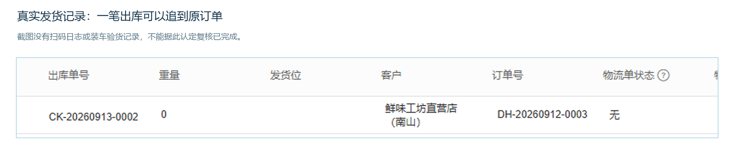
图2：真实系统页面能看到出库单号与订单号关联；扫码、打包和装车是否完成仍需其他实际业务记录证明。

每一扫至少核四件事：订单、规格、单位和剩余额度
拣货员拿起外箱后，先选当前原订单或本批任务，再扫商品或包装条码。第一问是条码是否能唯一对应目标SKU；若扫出“一升”而当前是甲的“五百毫升”，应立即停止本次确认，放回错货并核货位。第二问是包装单位：扫到外箱码，按档案换算二十四瓶或十二瓶，不能把一个箱码算作一瓶。第三问是本批可出量：甲已经确认一箱，再扫同样一箱若超过本批可出量，应停下查是否重复扫描、真实多拿货或任务尚未更新。第四问是批次、效期或序列号要求，普通条码通过不代表特殊追溯条件已满足。
遇到“商品不在本单”“数量超本批”“重复序列号”或“条码无法识别”，不能随便扫另一件同类商品的码绕过提示。仓管要区分物理拿错、商品档案错误、条码损坏和系统任务未同步；涉及档案修订由有权限的人核实，涉及实物错拿由拣货员退回正确货位，涉及客户改单则回订单员确认。复核记录应保留原扫描时间、失败对象、处理人和纠错结果，不能只剩最后一次成功扫描。未联网或设备故障时，按企业应急流程记录SKU、规格、数量、照片和双人复核，恢复后按真实业务补录，不把手工记录写成“系统当时已验证”。
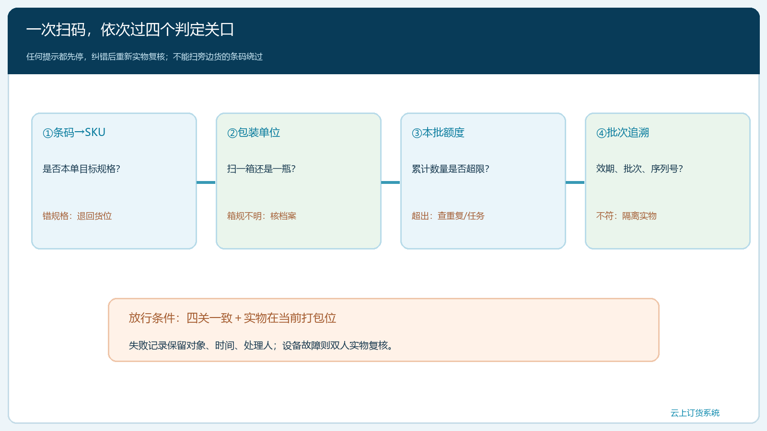
图3：条码、SKU、单位换算、本批剩余额度逐关判断；任何一关不符都先暂停并追错因，不靠无关条码放行。
扫码正确仍不等于客户会收到正确商品。有人在拣货台扫了甲的小瓶外箱，随后把乙的大瓶外箱放进甲的打包位，系统的成功记录与实物已经脱节。复核人应在封箱前重新看包装正面的规格、箱数与本批任务，并把原单标签贴到实际封箱上；贴完标签后再换箱，也必须重新核对。扫描动作应尽量靠近实物控制点发生，不能在办公室拿条码清单“远程扫完”代替现场验货。

打包从“商品瓶数”转成“车上包装件数”，留住归属
拣货阶段核的是SKU和基本数量，装车阶段看的是外箱、周转箱或托盘。甲两箱小瓶与乙一箱大瓶，装车件数是三箱，但甲单商品数量四十八瓶、乙单十二瓶。包裹标签建议有客户/门店、原订单号、本批出库、箱序号、商品规格、箱内数量和送达点。若甲的两箱打成一个托盘，司机实点可能是一托盘，客服却仍要知道托盘里两箱、每箱二十四瓶；托盘、箱、瓶各有用途，不能只留其中一个数。混装周转箱必须列清每个客户与SKU的分隔及数量，无法明确分隔就不宜混装。
装车时司机与仓库交接人按车辆位置逐件核：车前区放甲第一箱、第二箱，车后区放乙一箱；甲乙不同门店即使同车同线也要分区。上车人确认实际搬上车，上车验货人再按本车清单查车厢实物、封签、箱序和总件数。若清单写三箱、车上只见两箱，应先查是否还在月台、被装到另一辆车或被包装合并；原因未查明不能点“已装车”让司机出发。若车上多一箱，也不能把它当备用货随车带走，以免库存与客户交付无从对应。
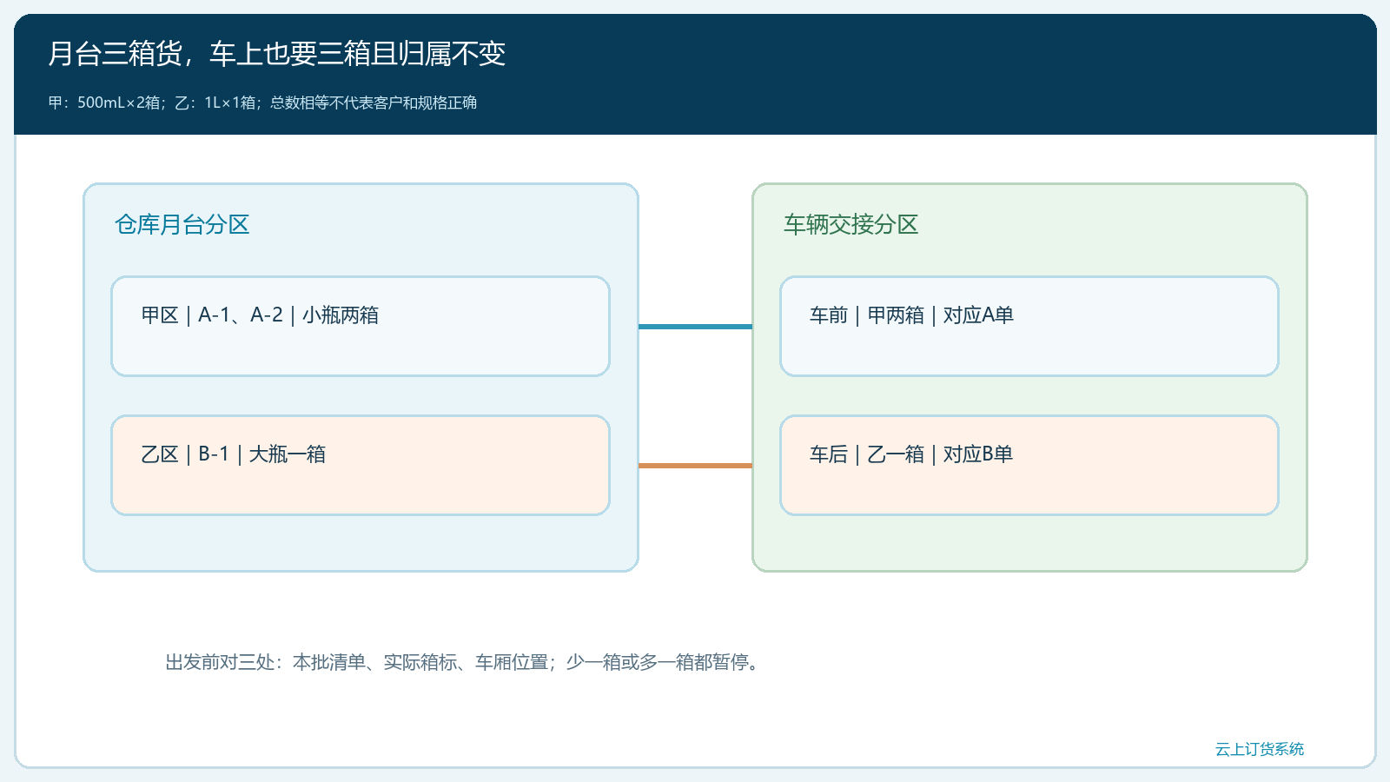
图4：甲两箱小瓶、乙一箱大瓶在月台、车厢与交接清单三处一一对应；总数三箱正确仍要核客户和规格。
“拣货已完成”“出库待发”“司机已接货”“车辆已出发”是不同状态。若订单变更发生在装车后、出发前，仓库与司机要实点需撤回的那一箱，再据实更新交接与库存；不能只在系统取消单据而实物仍在车上。出发后发现错货，要记录车次、当时车厢位置、能否安全掉头、客户承诺和费用责任，按照实际业务退回或补送。此时最有用的是拣货、封箱、装车三个核对点留下的证据，而不是事后统一写一句“仓库疏忽”。

客户报错时倒查关口，针对失效点改流程
假设甲开箱发现一升大瓶，乙说少了一箱。客服先索取甲的外箱标签、产品规格和签收数量，再以原订单查本批出库、拣货扫码和装车清单。如果甲单拣货扫描记录就是一升，问题多半在货架取错或条码档案；若扫描记录为五百毫升，封箱照片却是一升，则问题在拣后换箱或打包；若封箱正确、装车清单记到乙的车厢区，则问题在月台或司机装车；若装车正确、门店签收错，才进一步查卸货现场。每一种原因对应不同纠错动作，不应把所有客户投诉都粗暴归为“扫码失效”。
处理客户结果仍要沿原业务：错送实物是否退回、正确商品何时补发、原订单的已交与待交数量如何调整、谁承担第二趟配送及商品损耗。司机不能为了结束工单直接改客户付款金额，客服也不能在没有退回证据时把错货当作已入库。老板查看拣货准确率时，把“扫码失败次数”“实际错发次数”“客户报错次数”分开统计；错误在扫码时被拦住是控制发挥作用，不应与客户收到错货混为一谈。异常关闭应同时能看到客户确认、实物去向和相应库存、售后、资金处理。
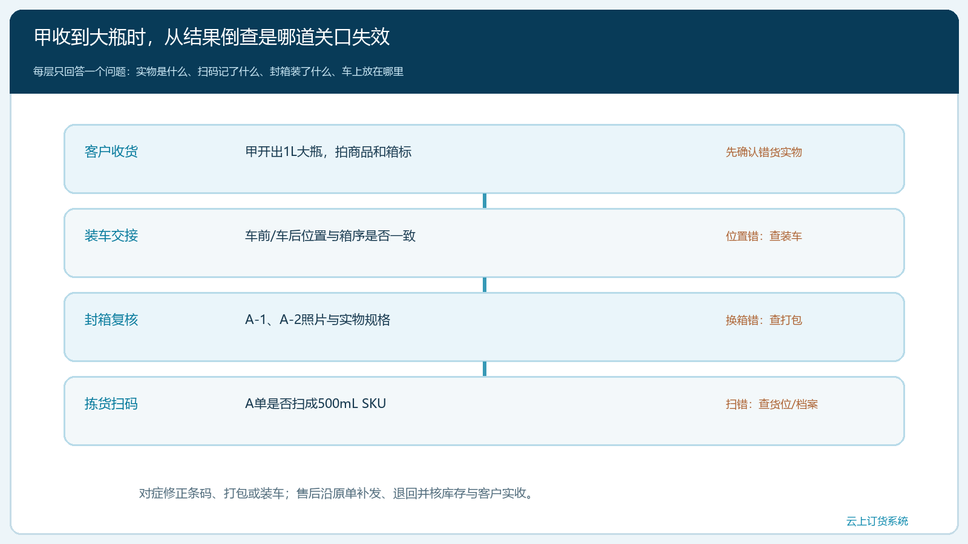
图5：根据现场包装、扫码、封箱和车厢交接逐级定位差异，修正失效关口，而不是只补一张售后纸单。

小范围试点怎样判断扫码真的降低错漏
先选相似包装但规格不同的一组商品、两家门店和一辆车试跑。把甲乙两单的SKU、条码类型、箱规、当前任务、包装标签、车厢位置与客户签收事先列清。试点至少注入一次错误：故意把一升外箱拿到甲单五百毫升的拣货任务，验证能否在扫码或人工复核阶段被阻断；再故意把已扫正确的甲货放到乙的装车区，检验二次装车核对能否发现。若系统只支持商品扫码、不支持司机装车扫码，也应据实记录功能边界，用装箱标签和双人清单补齐，不把“扫码覆盖率百分百”写成整条履约链无风险。
连续观察时，看错发和漏发的客户实际发生率、被各关口提前拦下的数量、同规格多单混装率、改单后旧清单继续使用次数、装车差异关闭时间。若扫码拦截很多而客户仍频繁错收，问题可能在扫描之后的打包和装车，不宜一味要求拣货员多扫；若失败提示集中于一个SKU，先查条码档案或标签质量。扫码关口必须服务于真实商品和原订单，不应为漂亮的扫码次数让员工在空货位、纸质条码表或旁边一箱货上完成动作。只有客户实收、仓库出库和装车清单能按同一原单逐箱对应，换一个班组也能复现，才扩大到更多仓库和线路。

